Образовательная область: художественно-эстетическое развитие (рисование)
Тема: «Летняя лужайка»
Материалы: цветная бумага - для фона; белая бумага, краски акварельные, кисти, ножницы; клей

Пригретая лужайка,
Будто бы живая.
Бабочки порхают.
Прелесть-то какая!
А вокруг всё празднично,
Радужно и мило...
Не лужайка - просто рай!
Так вокруг красиво!

Лето быстро проходит. Ждёшь, ждёшь его целый год, а оно раз и пролетело. Глядишь, а на улице уже осень. Давай сделаем летнюю лужайку, которая будет радовать нас даже зимой, и будет напоминать нам о лете.

Начнём нашу работу с заготовок для цветов. Белую бумагу разрезаем на квадраты размером 5×5; 8×8; 10×10 (в зависимости от желаемого размера цветочка). Теперь берём краску и наносим её на бумагу.
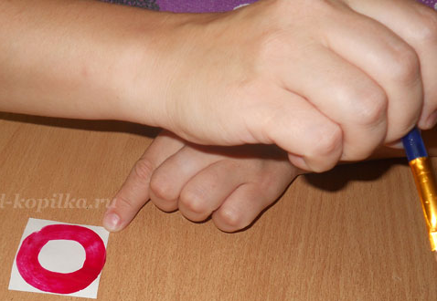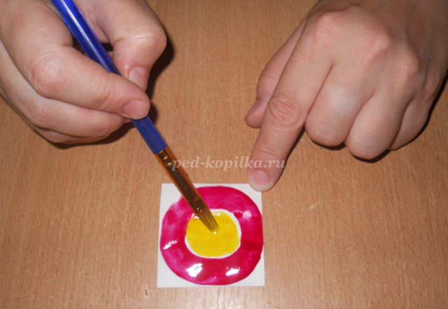
И сразу же сложим бумагу пополам, пока краска не высохла, и ещё раз пополам и развернём.
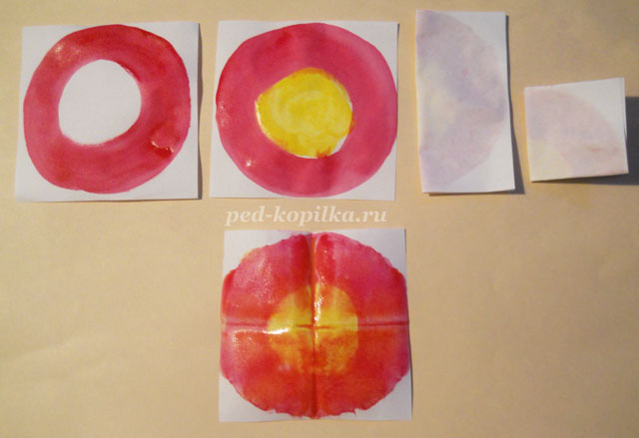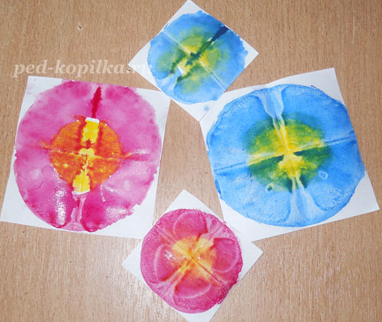
Сырая краска смешалась, и получился вот такой причудливый узор. Также можно использовать краски другого цвета: синюю и жёлтую, оранжевую и красную и другие.

Приступим к изготовлению бабочек. Для этого нужны белые квадраты (можно прямоугольники) и краски ярких цветов. Рисуем на наших заготовках будто радугу. Эту заготовку быстро складываем пополам и разворачиваем.
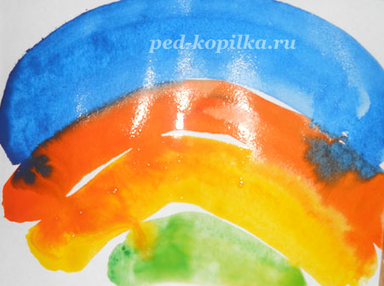
Вырезаем цветы. Берём заготовку для цветочка и складываем её пополам, ещё раз пополам; придерживаем за уголок (серединку) и закругляем уголочки – разворачиваем.
Изготовление листиков (можно вырезать и из цветной бумаги).
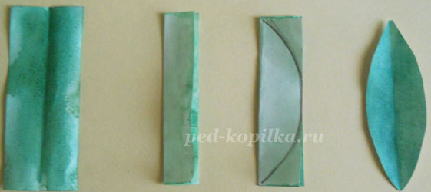
Далее берём заготовки для бабочек. Складываем заготовку пополам и рисуем контуры крылышек.
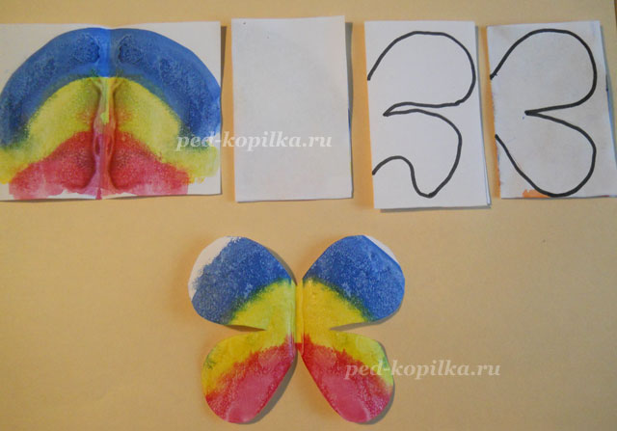

Выбираем фон для нашей лужайки и раскладываем на нём заготовки листиков и цветов. Теперь их нужно приклеить, только смазывать будем середину цветов и листиков. Это нужно для того чтобы работа получилась объёмной, выпуклой.
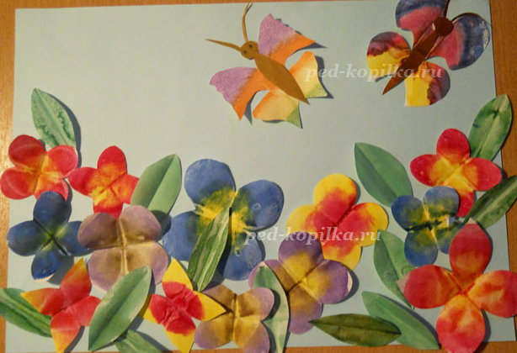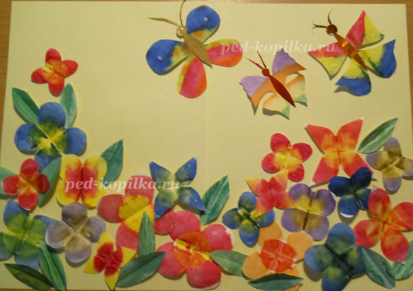
Эта лужайка будет радовать тебя и напоминать о тёплом лете.

